齐鲁工业大学本科毕业论文（设计）中期进展报告表

学部（学院） | 机械工程学部 |  |  | 专业班级 | 机器人si22-2
学生姓名 | 王子煜 | 学号 | 202201230042 | 导师姓名 | 刘鹏博
课题名称 | 智能仓储自主移动机器人结构设计与控制
论文（设计）工作进展情况：
一、已完成的工作
截止到毕业设计中期，已完成文献翻译，并查找智能仓储自主移动机器人相关资料和文献，并初步确定了本设计的基本设计思路，同时撰写了开题报告，拟定了设计方案。
设计内容主要是完成了本分代码撰写、本机构机械部分的选型和设计，并在solidworks软件中完成了相关机构的三维模型设计。
主要的代码内容如下：
- 现已编写了三部分的初步代码，mpc控制，黏菌算法，和树莓派主版的编写，包括了循迹，传感器等（如图代码123所示）。
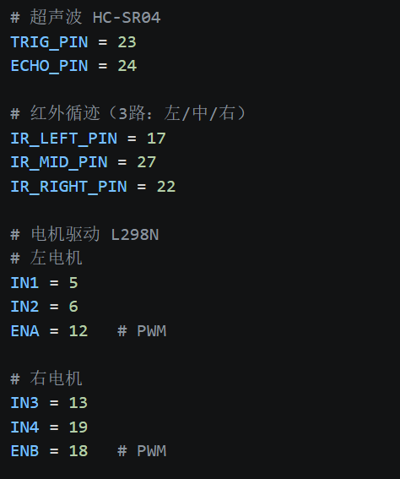
代码 1
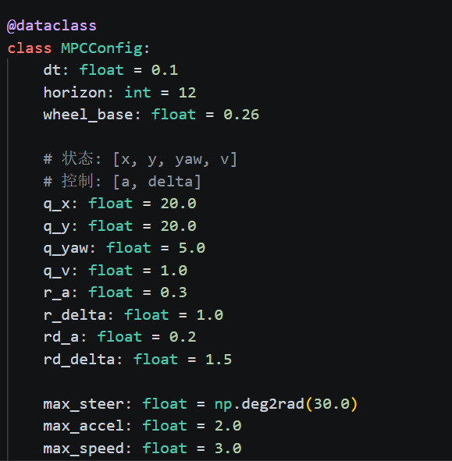
代码 2
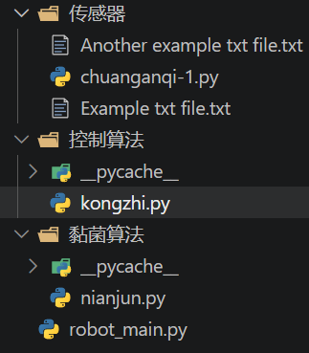
代码 3
主要的机械部分如下：
(1)设计机器人末端执行器，主要是设计电动式夹爪式机器人末端执行器，用于抓取需要搬运的小型物流件并将其放置于目标地点，绘制末端执行器的三维模型，并设计末端执行器相关的控制方面的相关内容。
(2)设计机器人底座，主要是一个四轮差速底盘，其可以全方位转向，机动性强。由四台独立驱动电机、减速器、轮毂及传动部件组成，每台车轮对应独立驱动电机，可单独接收转速指令，为差速运动提供动力支撑。绘制四轮差速底盘的三维模型，并设计四轮差速底盘相关的控制方面的相关内容。
二、拟进行的工作及进度安排
四月中旬，该毕业论文已基本完成机械部分的设计，包括三维模型的建立和各个部分的选型。
接下来的时间安排如下：
- 到15号，在机械部分完成建模的基础上，绘制装置的装配图还有零件图纸。
- 到四月二十号，完成实际的控制部分，包括具体的控制方案和实现方式，并在此基础上完成论文
- 到四月28号前，完成电路部分的设计。
- 到五月5号前完成论文初稿。
- 到五月12号，完成所有的论文设计任务，准备答辩。
三、存在的问题及采取措施
1. 存在的问题：
（1）论文部分进度缓慢，理论框架构建不够完善且理论支撑不足。
（2）机构的机械设计部分还未完成，论文的机械方面还未开始写作。
（3）控制部分代码不够完善。
2.解决方法：
（1）通过网络和书籍搜查资料，加强理论学习，加快论文书写进度。
（2）寻找相似机构，学习借鉴可取之处。
（3）寻找相似案例，通过ai等工具学习。
年 月 日
指导教师评价意见
1．论文（设计）进展情况评价
（基本完成计划、部分完成计划、没有完成计划）
2．学生工作态度情况评价
（认真、一般、较差）
3．已完成论文（设计）质量评价
（较好、一般、较差）
4．论文（设计）不足之处及改进意见

指导教师签字：

年 月 日

